Муниципальное бюджетное дошкольное образовательное учреждение «Детский сад № 447 г Челябинска».

Календарь обратного отсчёта с речевыми заданиями

«Герои Великой Отечественной войны,
в честь которых названы улицы города Челябинска»

Автор: Букшина Ольга Владимировна
Воспитатель подготовительной группы
комбинированной направленности
для детей с тяжёлыми нарушениями речи

Работа оформлена в формате перекидного календаря с ламинированными листами. Чтобы задействовать большее количество детей, листы можно вынимать. Справа от календаря расположены кармашки с картинками для организации дидактических игр.

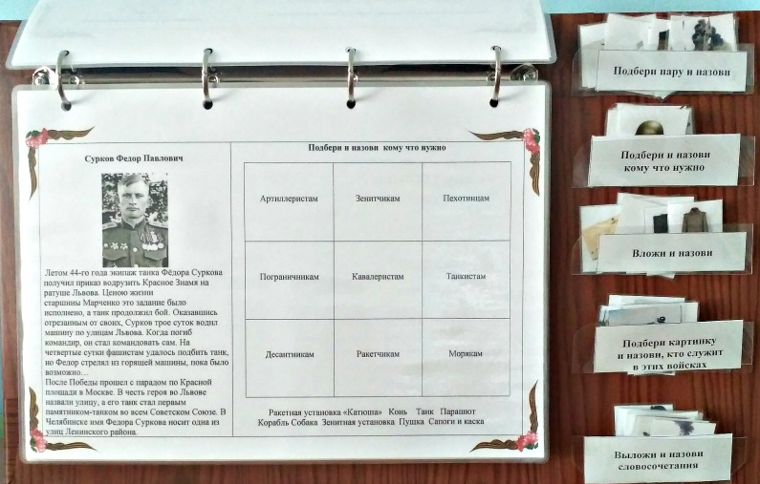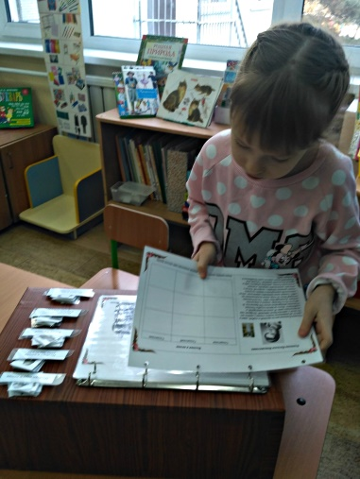

Поколение современных детей растёт в мирное спокойное время. Чем младше поколение, тем меньше оно знает о Великой Отечественной войне. И очень важно помочь понять нашим детям, что и они имеют отношение к тем далеким военным событиям.
Путешествуя по родному городу, мы не задумываемся, что означают названия улиц, о чём они нам могут поведать. На улицах города Челябинска не было боевых сражений, но каждая улица города хранит свою историю. Практика показала, что не только дети, но и родители мало знают о своём городе, его памятных местах, связанных с фронтовым периодом истории. Подчеркивая важность знакомства дошкольников с историей Великой Отечественной войны, воспитания чувства восхищения мужеством и героизмом народа, защитившего свою Родину, чувства сопереживания и сопричастности с далекими событиями истории, ощущения радости Великой Победы и гордости за свое Отечество, я дала задание родителям вместе с детьми найти в Челябинске улицу, которая носит имя героя Великой Отечественной войны. Это оказалось увлекательным занятием. Дети вместе с мамами и папами изучили биографию этих героев, прогулялись по памятным местам. Приходя в детский сад, дети активно делились своими знаниями со сверстниками. Всю информацию мы решили собрать в «Календаре обратного отсчёта». А чтобы актуализировать полученные знания и активизировать речь детей, я добавила в календарь речевые игры.

«Найди слова и объясни, что они обозначают»
Цель: обогащать словарный запас детей за счёт слов, связанных с победой над фашизмом; уточнять значение слов; развивать внимание; совершенствовать навыки чтения детей подготовительной к школе группы.
«Подбери картинку и назови, кто служит в этих войсках»
Цель: обогащать словарный запас детей существительными во множественном числе, обозначающими военные профессии; упражнять детей в умении образовывать прилагательные от существительных, составлять предложения с предлогом «В».

«Опиши героя»
Цель: упражнять детей в умении образовывать имена прилагательные от существительных, существительные от прилагательных и глаголов, наречия от прилагательных.

«Подбери пару и назови»
Цель: учить детей подбирать пару и соотносить изображения современных предметов и предметов военного времени; упражнять в назывании обобщающих понятий, выделении признаков предметов, чётком произношении звуков.

«Выложи и назови»
Цель: упражнять детей в умении правильно согласовывать имена прилагательные с существительными.

«Подбери и назови, кому что нужно»
Цель: упражнять детей в умении употреблять предлог «У» с существительными в родительном падеже, понимать значение слов; обогащать словарь по теме.

«Выложи и составь словосочетания»
Цель: упражнять детей в умении согласовывать числительное «один» с существительными; упражнять в умении находить существительные, относящиеся к нужному действию.

«Составь предложение»
Цель: способствовать формированию у детей представлений о значимости предметов военного времени; развивать способность делать умозаключения, логично излагать свои мысли.

«В пословицах найти слова, противоположные по смыслу»
Цель: знакомить детей с мудростью русского народа – пословицами; учить подбирать слова антонимы.

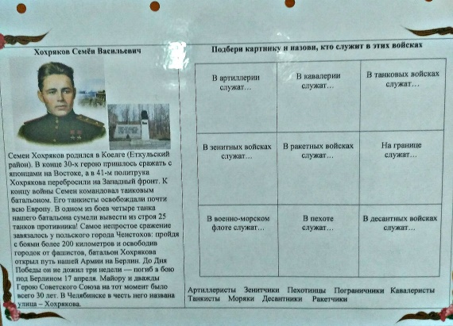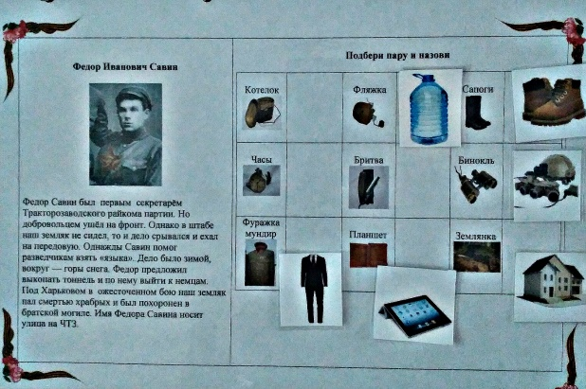
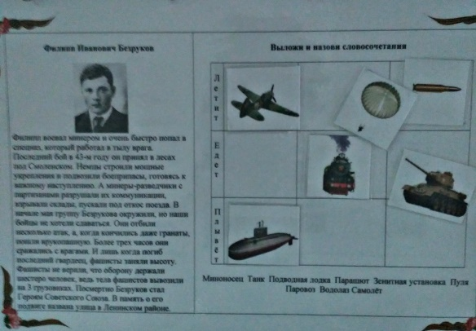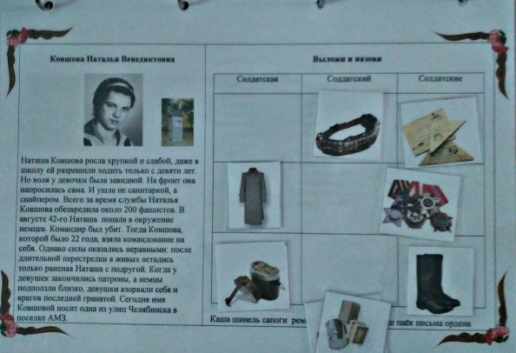
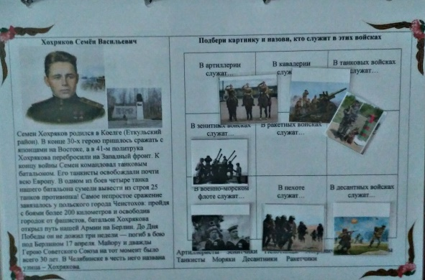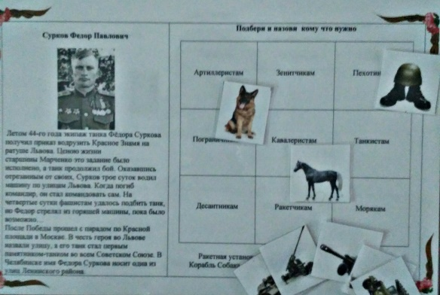
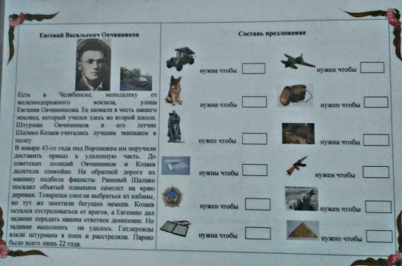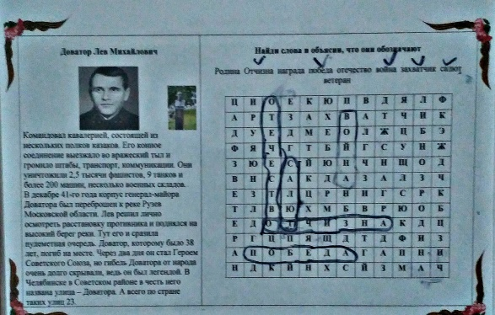
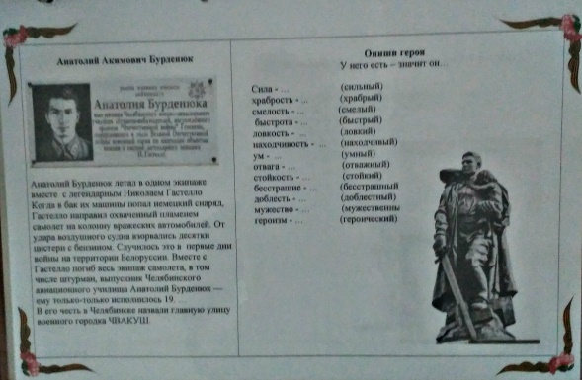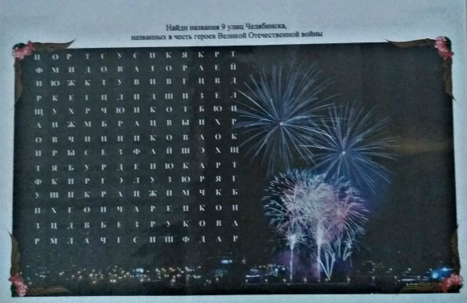

Формы активности детей
Дети могут:
- самостоятельно читать информацию на страницах календаря,
- пересказывать текст,
- играть в дидактические игры, используя картинки и фломастеры,
- создать «Алею славы» и проводить экскурсии

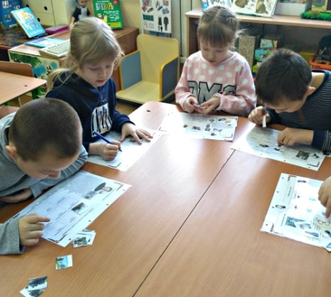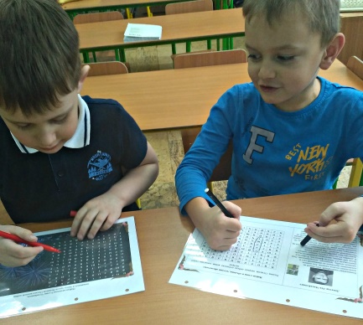
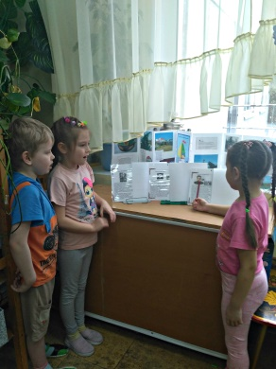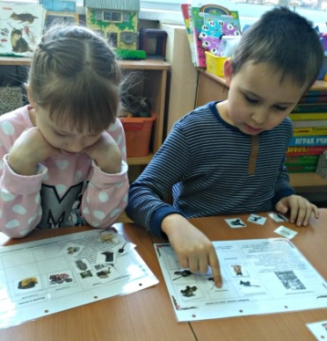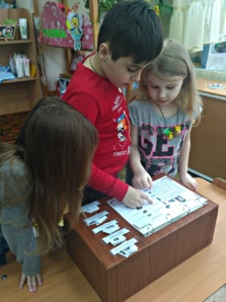

Букшина Ольга Владимировна
Муниципальное бюджетное дошкольное образовательное учреждение «Детский сад № 447 г Челябинск».
Воспитатель подготовительной группы комбинированной направленности
для детей с тяжёлыми нарушениями речи

г Челябинск ул. Калинина 2А

kassandra07@bk.ru
8(351)7919881
89525234812

